12-1-2024

Kildearbejde:

Nu skal I enten læse kilde 12 eller 14 (EK bestemmer) og besvare de nedenstående arbejdsspørgsmål.

Det skal forberede således, at I kan forklare det hele for en anden gruppe.

Arbejdsspørgsmål:

1. Hvem har skrevet kilden og hvornår?
2. Hvad handler kilden om?
3. Hvilken position taler forfatteren ud fra og hvilken tendens er der i kilden?
4. Opstil to problemstillinger, som kilden kan være med til at besvare. Besvarelsen af den ene kræver en levnsanalyse og den anden en beretningsanalyse.

Se link ift. levn- og beretningsanalyse: [*https://www.thinglink.com/scene/873913318803243009*](https://www.thinglink.com/scene/873913318803243009)

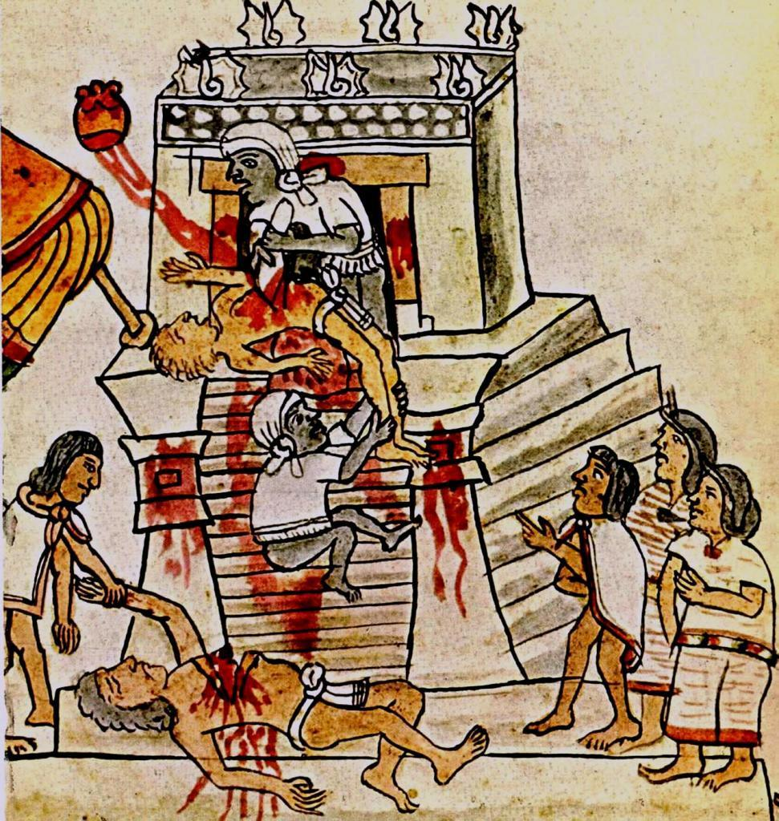

Hvorfor lader mange nutidige mexicanere sig tatovere på denne måde?

